Fluxo de Trabalho
O fluxo de trabalho do desenvolvimento de funcionlidades esta representado na Figura 1.
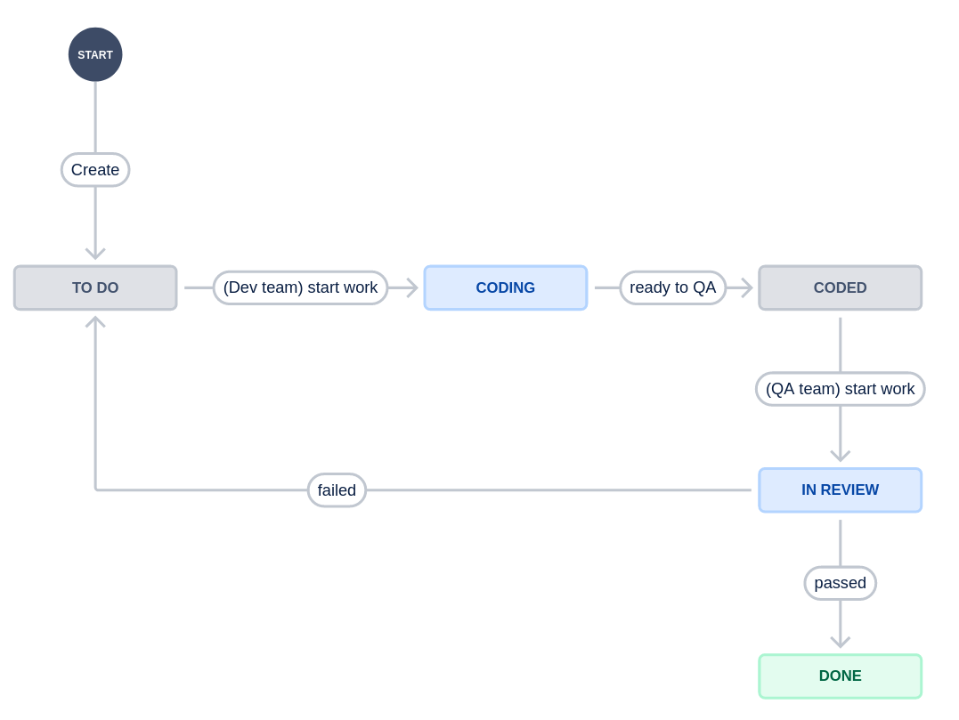
Figura 1 - Diagrama do fluxo de trabalho de desenvolvimento de funcionalidades
Ao ser definido uma funcionalidade a ser desenvolvida, a tarefa será criada e rotulada como TO-DO e lista no quadro TO-DO.
Os desenvolvedores selecionarão uma tarefa em que trabalharão, modificando seu rótulo para CODING e movendo-a para o quadro IN PROGRESS. Ao finalizar a codificação, o desenvolvedor deverá rotular a tarefa como CODED.
As tarefas que encontram-se como CODED deverão ser revisadas pela equipe de QA, momento em que terão seu rótulo modificado para IN REVIEW. Ao termino da revisão, a tarefa será movida para o quandro DONE caso tenha passado na revisão, do contrário, receberá o rótulo TO-DO novamente.

O fluxo de trabalho da correção de bugs esta representado na Figura 2. Este fluxo é semelhante ao anterior, exceto que antes das tarefas serem disponibilizadas para a equipe de desenvolvimento (TO-DO), os bugs passarão por uma triagem para definir se serão trabalhados ou descartados.

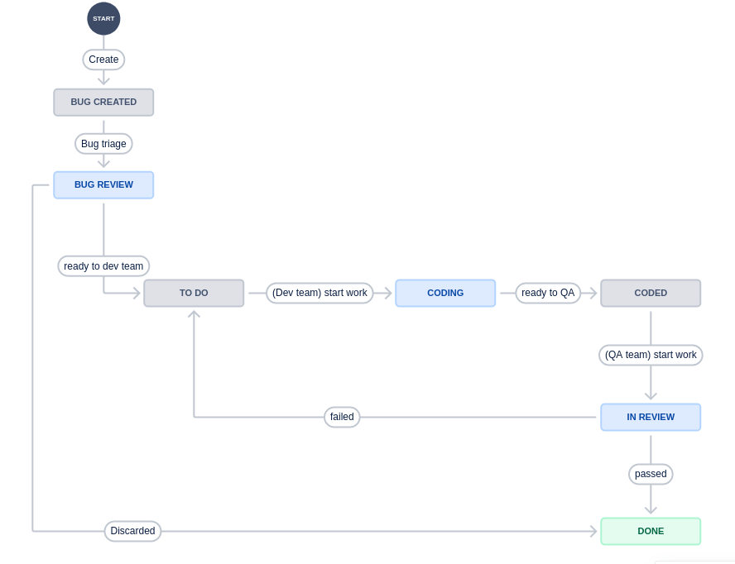Figura 2 - Diagrama do fluxo de trabalho de correção de bugs

Na Figura 3 esta representado o quadro de tarefas.
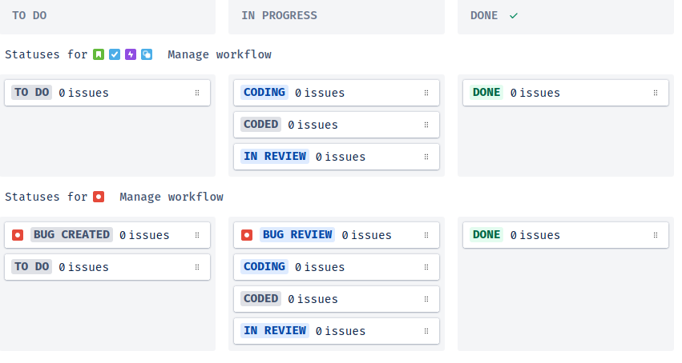
Figura 3 - Quadro de tarefas

